上海建桥学院课程教学进度计划表

一、基本信息
课程代码 | 216003 | 课程名称 | 器乐（二胡）
课程学分 | 0.5 | 总学时 | 8
授课教师 | 张珂 | 教师邮箱 | 20082@gench.edu.cn
上课班级 | 2019级系级选修课 | 上课教室 | 珠宝大楼（4楼）合唱教室
答疑时间 | 周二上午第5、6节 12：45-14：15
主要教材 | 教材【《中国二胡考级曲集（上）》（修订版）作者：王永德 主编 出版社：上海音乐出版社 出版日期：2018-08】  教材【《中国二胡考级曲集（下）》（修订版）作者：王永德 主编 出版社：上海音乐出版社 出版日期：2018-08】
参考资料 | 【《霍永刚民族器乐作品集》（一至十一集）作者：霍永刚 著 出版社：上海教育出版社 出版日期：2016-12】

二、课程教学进度
周次 | 教学内容 | 教学方式 | 作业
1 | 第一节：  二胡每个部位的名称及二胡拉奏方法、二胡左手按弦方法，给学生拉奏二胡名曲《良宵》进行赏析 | 边讲边练 | 内外弦拉弓练习  了解刘天华的历史
2 | 第二节：  二胡拉弓与推弓讲解，二胡D大调第一把位及作品《小星星》的学习、给学生拉奏二胡名曲《二泉映月》进行赏析 | 边讲边练 | 复习作品《小星星》，下节课进行拉奏，并作为小测成绩记录
3 | 第三节：  检测学生《小星星》学习情况，学习作品《粉刷匠》，复习D大调第一把位 | 边讲边练 | 复习作品《粉刷匠》，为期末考试做准备
4 | 第四节：  复习所学内容，抽取一首进行考试 | 汇报展演 | 综合所学内容抽取一首作品考核

三、评价方式以及在总评成绩中的比例
总评构成（1+X） | 评价方式 | 占比
1 | 期末展示 | 80%
X1 | 课堂展示1 | 20%

任课教师： 张珂 系主任审核： 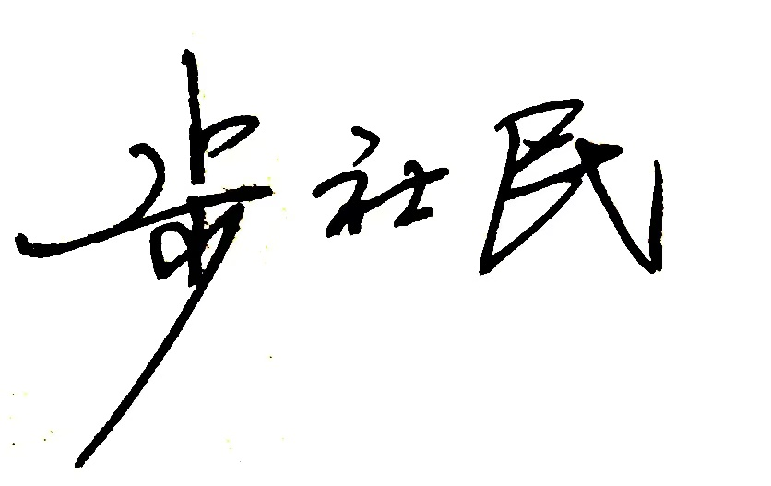 日期：2022.2.19

